В Новотравнинской основной общеобразовательной школе прошёл День ДРК по проблеме «Механизмы и инструменты реализации метапредметного содержания: средства обучения».

Целью проведения единого Дня диагностики, регулирования и коррекции, в ходе которого исследуется система работы учителя на уроке, является: выявление уровня реализации метапредметного содержания и выработка дальнейших действий по способам интеграции современных средств обучения, механизмов «встраивания» метапредметного содержания в урок.

Рабочая группа составляет общий плана – программу, предлагает различные средства , разрабатывает уроки.

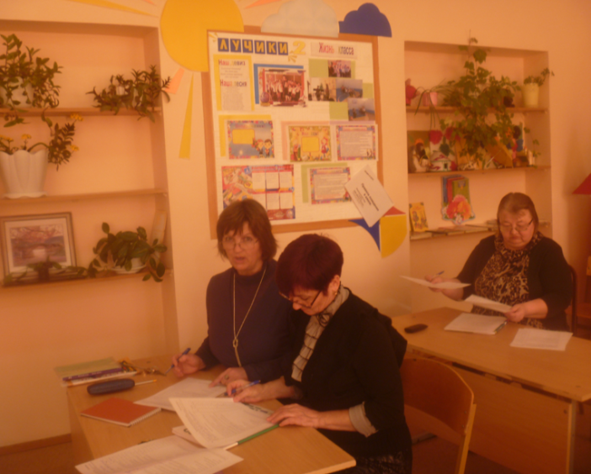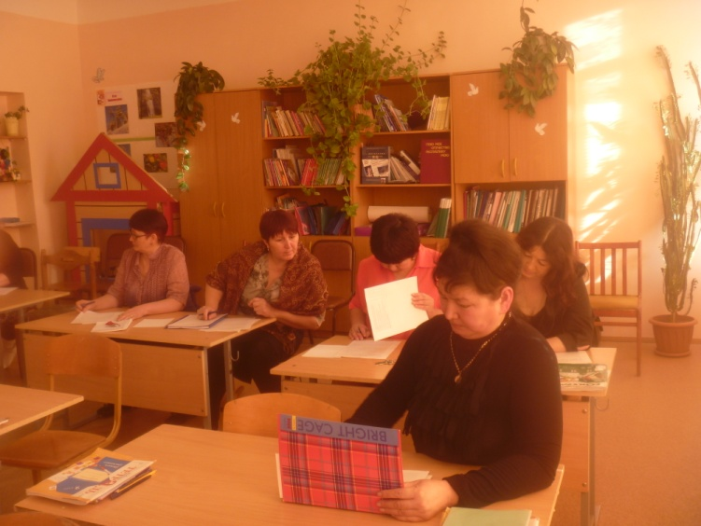

Урок№1

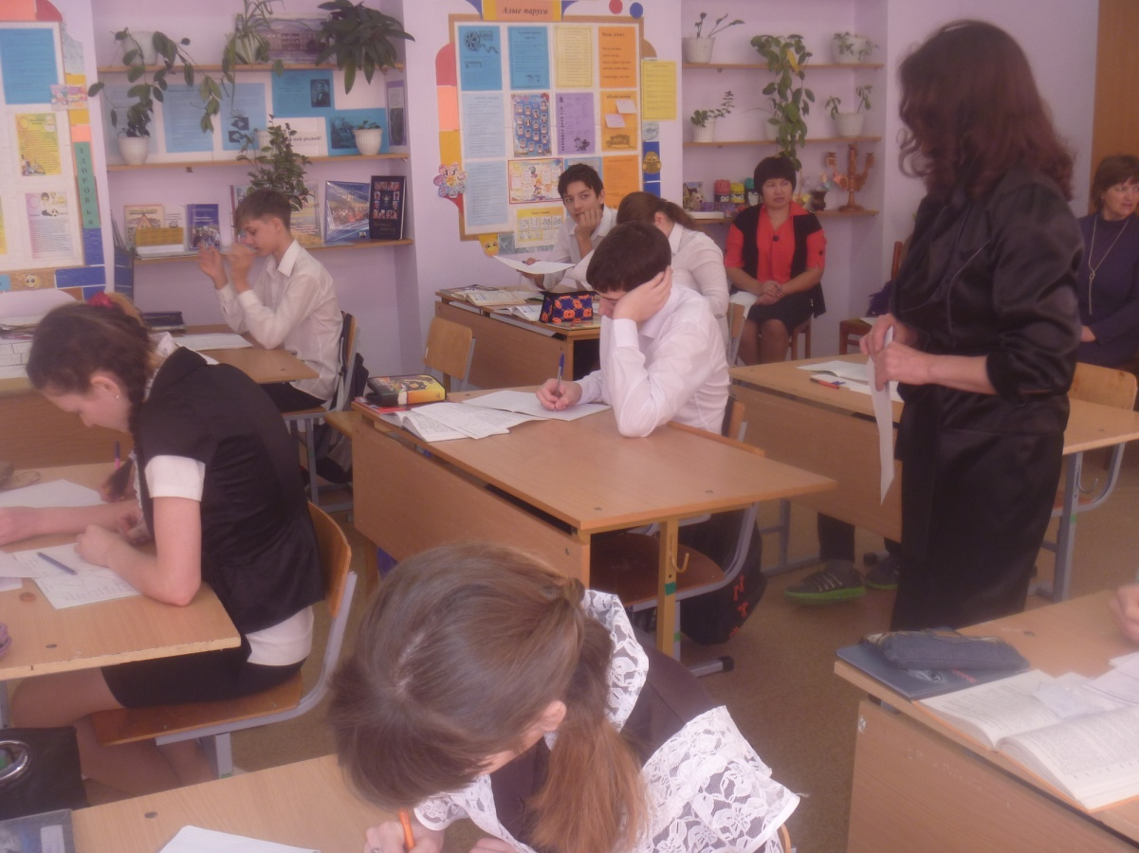

Урок геометрии в 8 классе по теме: Решение задач по теме «признаки подобия треугольников». Учитель Азарова Валентина Парфирьевна.

Урок №2

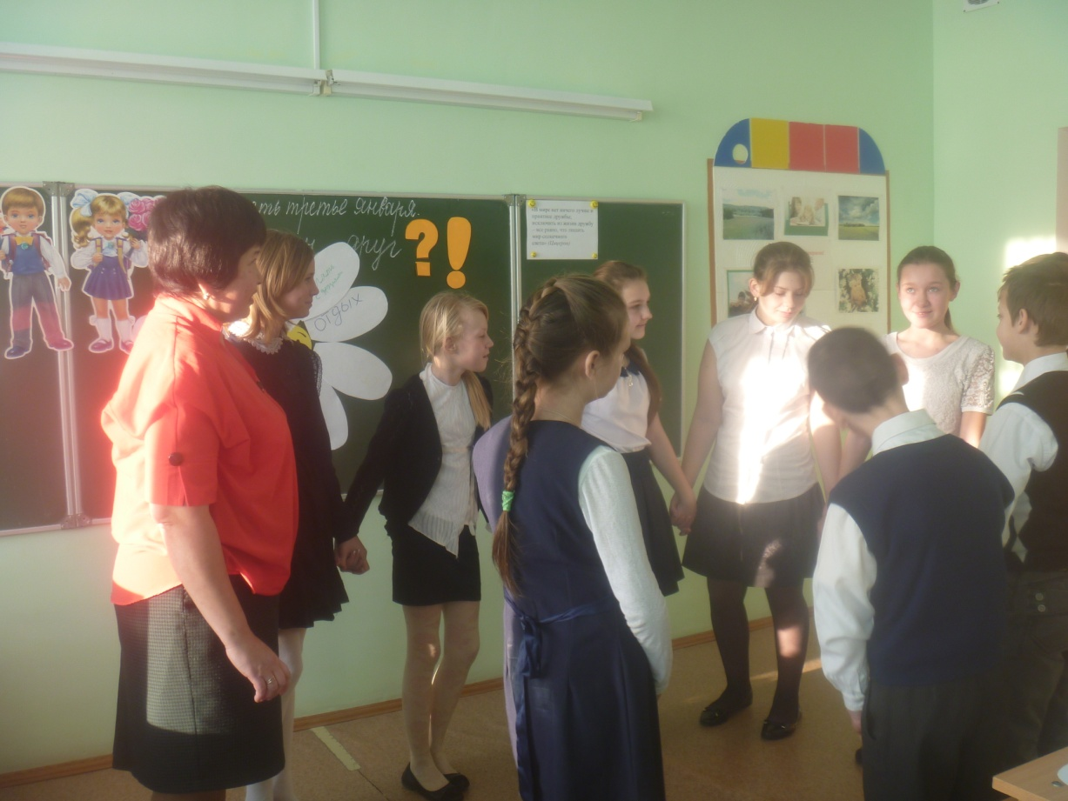

Предметный курс «Введение в обществознание» в 5 классе по теме: Какой ты друг?

Учитель Жауленова Карлагаш Амангельдовна.

Урок №3

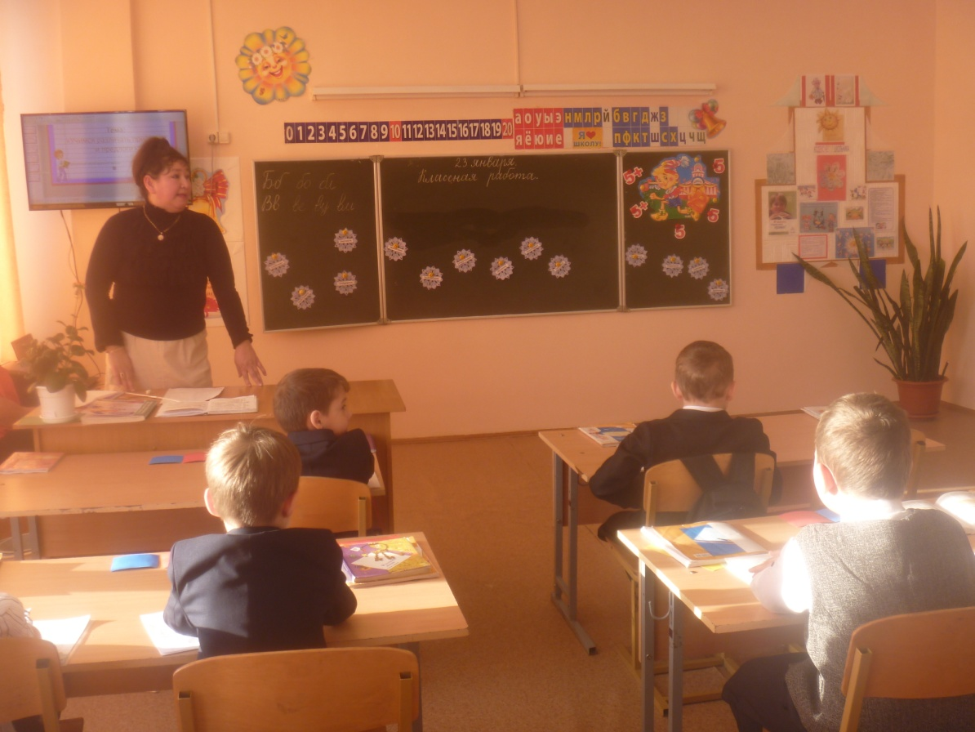

Урок русского языка во 2 классе по теме: Учимся писать предлоги и приставки . Учитель Алдобергенова Зауреш Николаевна.